티켓 소명 요청
티켓 내용에 대해 위반행위자의 소명이 필요한 경우, 소명 요청 버튼을 클릭하여 대상자와 검토자 및 중요도, 분류 등을 설정하여 소명 요청을 합니다. 티켓에 근거 자료 항목이 있는 경우만 소명 요청을 할 수 있습니다.
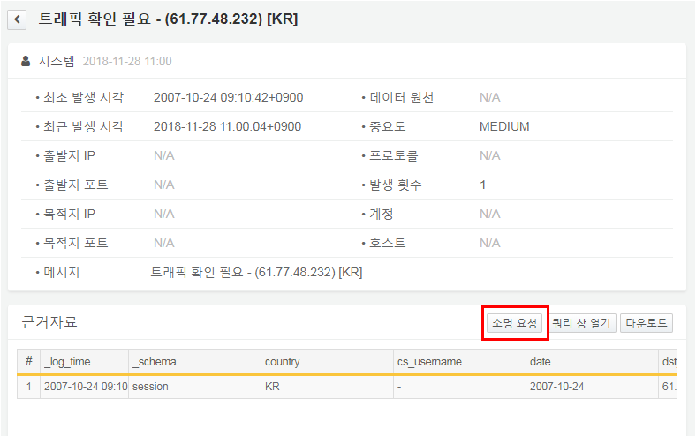
자세한 소명 요청 추가 방법은 소명 추가를 참고하세요.
